Projet LU2IN002 - 2020-2021
Numéro du groupe de TD/TME : Groupe 7

Nom : Macabre | Nom : Giuliani | Nom :
Prénom : Loona | Prénom : Carla | Prénom :
N° étudiant : 28609645 | N° étudiant : 28605022 | N° étudiant :

Thème choisi (en 2 lignes max.)
Simulation d’une compétition de quidditch (simplifié pour le bien du projet)

Description des classes et de leur rôle dans le programme (2 lignes max par classe)
abstract class Personne : Représente tous les individus présents dans la simulation, aussi bien les joueurs que le public.
class Terrain : Gère la construction et l’affichage du terrain, ainsi que la position des joueurs.
interface SurTerrain : Gère le déplacement d’un élément présent sur le terrain, qu’il s’agisse d’une balle ou d’un joueur.
abstract class Joueur : Possède les méthodes décrivant le comportement d’un joueur sur le terrain.
class Attrapeur : Joueur qui a pour rôle de rechercher et attraper le vif d’or tout en empêchant l’attrapeur adverse de faire de même. 1 seul par équipe.
class Gardien : Joueur protégeant les trois cercles d'or pour empêcher les poursuiveurs adverses de marquer des buts. 1 seul par équipe.
class Poursuiveur : Joueurs qui se passent le souafle pour tenter de marquer des buts dans l'un des trois cercles d'or. 3 par équipe.
class Public : Représente les individus présent dans le public. Peut influencer le jeu en utilisant la magie ou bien en encourageant les joueurs.
class Equipe : Possède un nom, une arraylist de joueurs et un compteur de points.
abstract class Balle : Possède les méthodes décrivant le déplacement d’une balle sur le terrain.
class VifDOr : Balle ensorcelée qui une fois attrapée, fait gagner cent cinquante points d'un coup à l’équipe, lui assurant généralement la victoire.
class Souafle : Les poursuiveurs de chaque équipe l'utilisent pour marquer des buts. Il n'est pas ensorcelé et il ne se déplace que par le biais des passes entre poursuiveurs.
class Match : Permet de construire la simulation d’un match de quidditch.
class TestQuidditch : Lancement de plusieurs simulations.

--exceptions--
class JoueurBlesseException : exception levée lorsqu’un joueur a sa jauge d’énergie à 0.
class MagieInterditeException : exception levée lorsqu’un joueur est pris en flagrant délit de triche en utilisant la magie.

Schéma UML des classes vision fournisseur (dessin “à la main” scanné ou photo acceptés)
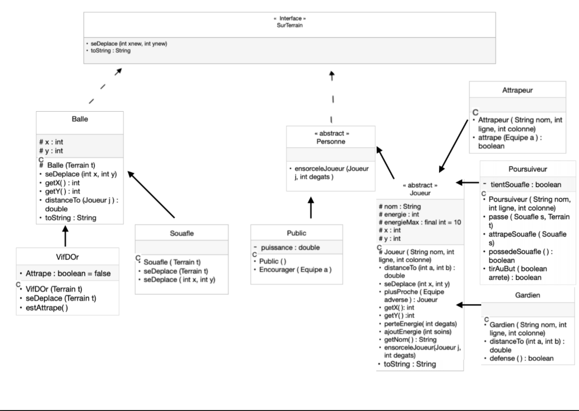
petite modification: Balle ne contient pas de méthode distanceTo(Joueur J)
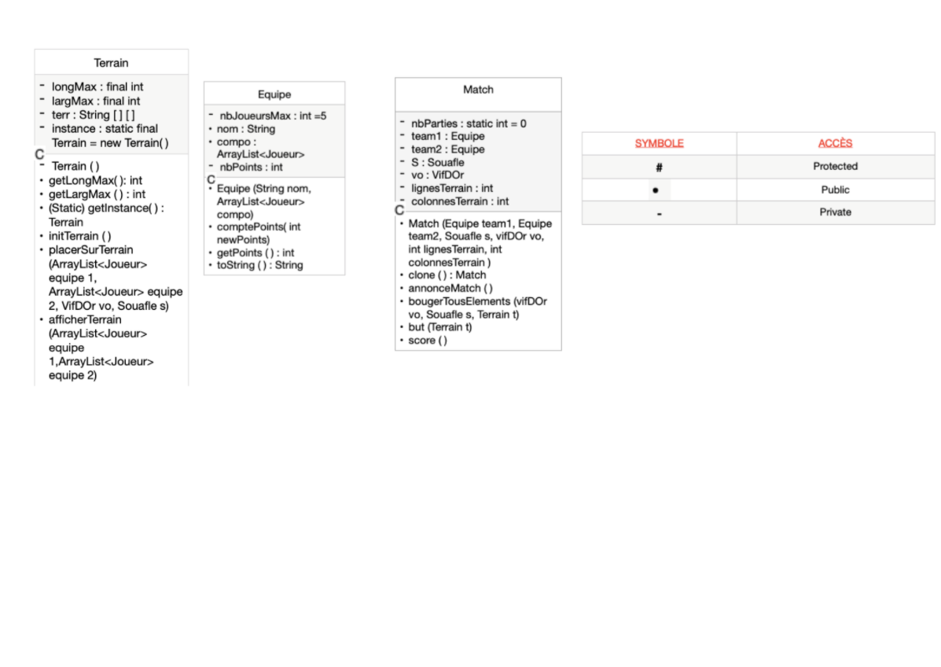

Checklist des contraintes prises en compte: | Nom(s) des classe(s) correspondante(s)
Classe contenant un tableau ou une ArrayList | Equipe
Classe avec membres et méthodes statiques | Match
Classe abstraite et méthode abstraite | Personne, Joueur, Balle
Interface | SurTerrain
Classe avec un constructeur par copie ou clone() | Match
Définition de classe étendant Exception | JoueurBlesseException  MagieInterditeException
Gestion des exceptions | TestQuidditch
Utilisation du pattern singleton | Terrain

Présentation de votre projet (max. 2 pages) : texte libre expliquant en quoi consiste votre projet.
Notre projet est une simulation d’un match de quidditch, le sport des sorciers dans l’univers d’Harry Potter.
Nous avons tenté de suivre presque à la lettre l’organisation d’un match de quidditch, mais finalement nous nous sommes rendues compte que non seulement cela demandait trop de classes, mais le code perdait de plus en plus en clarté. Nous avons donc fait quelques petites modifications : seules 2 balles sont présentes sur le terrain, le souafle et le vif d’or. A la base, il y a aussi des cognards, des balles fonçant sur les joueurs à proximité, mais par souci de fluidité nous avons préféré les laisser de côté.
Parmi les joueurs, nous avons gardé les attrapeurs, les poursuiveurs et les gardiens, mais pas les batteurs : toujours par souci de simplicité, et parce qu’ils n’ont pas de réel intérêt sans cognards sur le terrain.
Il s’agit donc d’un quidditch qui s’apparente un peu à un match de handball qui se déroulerait dans les airs avec 5 joueurs par équipe, et une seconde balle minuscule ensorcelée qui se déplace très vite et que seuls les attrapeurs sont chargés d’attraper.

Nous avons décidé de simuler le match en une boucle qui ne s’arrête que lorsque le vif d’or est attrapé, ou que l’énergie de tous les joueurs d’une équipe est trop faible. Le parcours de cette boucle consiste à : déplacer tous les éléments du terrain, gérer les tirs au but, gérer les tentatives de triche, et vérifier si le vif d’or est toujours libre.

On a beaucoup utilisé Math.random(), pour gérer les positions mais aussi les actions des joueurs et du public : par exemple, les encouragements du public dépendent d’un tirage.

Bien que nous ayons essayé simplifier au mieux, il y a toujours une erreur d’affichage quelque part dans la classe Terrain ou même Match car les points repérés sur le terrain ne bougent pas après avoir appelé la méthode seDeplacer, mais faute de temps nous n’avons pas pu la corriger.

Copier / coller vos classes et interfaces à partir d'ici :
Exceptions :
package Exceptions;

public class JoueurBlesseException extends Exception {
public JoueurBlesseException(String message){
super(message);
}
}

package Exceptions;

public class MagieInterditeException extends Exception {
public MagieInterditeException(String message){
super(message);
}
}

public interface SurTerrain {
public void seDeplace(int xnew,int ynew);

public String toString();
}

import Exceptions.JoueurBlesseException;
import Exceptions.MagieInterditeException;

/**
* contient une methode ensorcele car le public peut aussi agir
* sur le match. comme professeur rogue, par exemple!
*/
public abstract class Personne {
/**
*
* @param j Pour simplifier notre programme, ensorceler un joueur signifie que
* ce joueur perd d'un coup une certaine quantite degats d'energie.
* @throws MagieInterditeException
* @throws JoueurBlesseException
*/
public void ensorceleJoueur(Joueur j, int degats) throws MagieInterditeException, JoueurBlesseException {
j.energie -= degats;
j.perteEnergie(degats);
}
}

import Exceptions.JoueurBlesseException;
import Exceptions.MagieInterditeException;

/**
* un joueur a une jauge d'energie qui se vide si il est ensorcelé ou si il se
* blesse a cause d'un cognard. Si la jauge est vide alors le joueur sort du
* terrain.
*/
public abstract class Joueur extends Personne implements SurTerrain {
protected String nom;
protected int energie;
protected final int energieMax = 10;
protected int x;
protected int y;

protected Joueur(String nom){
this.nom = nom;
energie = energieMax;
}

/**
*
* @param a
* @param b
* @return la distance entre le joueur et l'élèment en position (a,b)
*/
public double distanceTo(int a, int b){
return Math.sqrt((a - x)*(a - x) + (b - y)*(b - y));
}

/**
* place le joueur sur le terrain en fonction de son
* role dans l'equipe et de sa proximite avec une balle
*/
public void seDeplace(int x, int y){
this.x = x;
this.y = y;
}

/**
* @param adverse
* @return le joueur adverse le plus proche du joueur courant
*/
public Joueur plusProche(Equipe adverse){
Joueur j = adverse.compo.get(0);
double distanceMin = distanceTo(j.getX(),j.getY());
for(Joueur a: adverse.compo){
if(distanceMin>distanceTo(a.getX(),a.getY())){
distanceMin= distanceTo(a.getX(),a.getY());
j=a;
}
}
return j;
}

/**
* @return x
*/
public int getX(){
return x;
}

/**
*
* @return y
*/
public int getY(){
return y;
}

/**
* nom du joueur et sa position
*/
public String toString(){
return nom+" : ("+getX()+","+getY()+")";
}

/**
* enlève une quantite degats d'energie au joueurs blesse.
*/
public void perteEnergie(int degats) throws JoueurBlesseException {
if (degats>=energieMax-energie){
throw new JoueurBlesseException("Le joueur n'a plus d'energie.");
}
else {
energie -= degats;
}
}

/**
* ajoute un niveau d'énergie
*/
public void ajoutEnergie(int soins){
if(energie<energieMax){
energie+=soins;
}
}

/**
*
* @return nom
*/
public String getNom(){
return nom;
}

/**
* @param j
* @param degats
* @throws JoueurBlesseException
*/
public void ensorceleJoueur(Joueur j, int degats) throws MagieInterditeException, JoueurBlesseException {
super.ensorceleJoueur(j, degats);
int proba = (int)(Math.random()*2+1);
if (proba == 1){ //1 chance sur 2 de se faire prendre
throw new MagieInterditeException("Le joueur "+nom+" a triche ! 10 points sont attribues a l'equipe du joueur "+j.getNom());
}
}
}

/** Joueurs qui se passent le souafle pour tenter de marquer des buts dans l'un des trois cercles d'or. 3 par équipe. */
public class Poursuiveur extends Joueur {
private boolean tientSouafle;

/**
* constructeur de Poursuiveur
* @param nom
*/
public Poursuiveur(String nom){
super(nom);
tientSouafle = false;
}

/**
*
* le joueur courant realise une passe, ce qui signifie que le souafle peut etre
* de nouveau attrape par n'importe qui.
*/
public void passe(Souafle s, Terrain t){
tientSouafle = false;
System.out.println(nom+" a passe le souafle !");
s.seDeplace(t);
}

/**
* appelee quand un poursuiveur attrape un souafle
* @param s
*/
public void attrapeSouafle(Souafle s){
tientSouafle = true;
s.seDeplace(x, y);
}

/**
* @return true si le poursuiveur a le souafle entre les mains,
* false sinon.
*/
public boolean possedeSouafle(){
return tientSouafle;
}

/**
* affiche le but marque si le gardien adverse n'a pas reussi a l'arreter.
* @param arrete,e
*/
public boolean tirAuBut(boolean arrete, Equipe e){
tientSouafle = false;
if(!arrete){
System.out.println("BUT du joueur "+getNom()+" !!!");
e.comptePoints(10);
return true;
}
else {
System.out.println("Dommage ! Le poursuiveur "+nom+" a echoue en tentant de marquer !");
return false;
}
}
}

/**Joueur protégeant les trois cercles d'or pour empêcher les poursuiveurs adverses de marquer des buts. 1 seul par équipe. */

public class Gardien extends Joueur{
/**
* Constructeur de Gardien
*/
public Gardien(String nom){
super(nom);
}

/**
* @param a,b
* @return la distance entre le joueur et l'element de coordonnees a et b
*/
public double distanceTo(int a, int b){
return Math.sqrt((a - x)*(a - x) + (b - y)*(b - y));
}

/**
* méthode qui decrit la reussite du gardien lors d'un
* tir au but. Si il reussit a arreter le souafle, on return
* true, sinon false.
*/
public boolean defense(){
int alea = (int)(Math.random()*100);
if (alea < 50){
return true;
}
else {
return false;
}
}
}

public class Attrapeur extends Joueur{
/**
* constructeur d'attrapeur
*/
public Attrapeur(String nom){
super(nom);
}

/**
* méthode qui permet de tester si l'attrapeur arrive à attraper le vif d'or
* @param a equipe dont fait partie l'attrapeur
*/
public boolean attrape(Equipe a){
int proba = (int)(Math.random()*100 + 1);
System.out.println(nom+" est tres proche du vif d'or ! Il semble tenter de l'attraper..!");
if(proba <= 20){
a.comptePoints(150);
System.out.println(nom+" a attrape le vif d'or !");
return true;
}
else{
System.out.println("Le vif d'or est trop vif, dommage, il va retenter sa chance !");
return false;
}
}
}

public abstract class Balle implements SurTerrain {
protected int x;
protected int y;

/**
* Constructeur de Balle
*/
protected Balle(Terrain t) {
x = (int)(Math.random()*t.getLargMax());
y = (int)(Math.random()*t.getLongMax());
}

/**
* place la balle sur le terrain en fonction de son type
*/
public void seDeplace(int x, int y){
this.x=x;
this.y=y;
}

/**
* @return x
*/
public int getX(){
return x;
}

/**
*
* @return y
*/
public int getY(){
return y;
}

public abstract String toString();
}

public class Souafle extends Balle{
/**
* constructeur de souafle
*/
public Souafle(Terrain t){
super(t);
}

/**
* gere le deplacement du souafle lorsqu'il est dans les mains de quelqu'un
*/
public void seDeplace(int x, int y){
this.x = x;
this.y = y;
}

/**
* gere le deplacement du souafle lorsqu'il est passe
* @param t
*/
public void seDeplace(Terrain t){
x=(int)(Math.random()*t.getLargMax());
y=(int)(Math.random()*t.getLongMax());
}

/**
* affiche le type de la balle et sa position
*/
public String toString(){
return "Souafle : ("+getX()+","+getY()+")";
}
}

public class VifDOr extends Balle {
public boolean attrape = false;
/**
* constructeur de VifDOr
* @param t
*/
public VifDOr(Terrain t){
super(t);
}

public void estAttrape(){
attrape = true;
}

/**
* méthode qui permet de déplacer le vif d'or. Cette balle
* est tellement rapide qu'on considere que chaque deplacement
* la mene vers une case aleatoire du terrain.
*/
public void seDeplace(Terrain t){
x=(int)(Math.random()*t.getLargMax());
y=(int)(Math.random()*t.getLongMax());
}

public String toString(){
return "Vif d'or : ("+getX()+","+getY()+")";
}
}

public class Public extends Personne {

private double puissance;

/**
* constructeur d'un public
*/
public Public() {
puissance = 75;
}

/**
* méthode qui permet au spectateur d'encourager son équipe passée en argument
* un encouragement assez fort remonte le moral (et donc l'energie) de son
* equipe !
*
* @param a
*/
public void encourager(Equipe a) {
int proba = (int)(Math.random() * 100);
if (proba > puissance) {
System.out.println("Le public est endiable ! Youhou ! Allez "+a.nom+ " !!!!");
for (Joueur j : a.compo){
j.ajoutEnergie(1);
}
}
}
}

import java.util.ArrayList;

/**
* classe representant une equipe. Les equipes correspondent
* aux maisons de Poudlard auxquelles appartiennent les joueurs.
* Chaque equipe est composee de sept joueurs.
*/
public class Equipe {
private int nbJoueursMax = 5;
public String nom;
public ArrayList<Joueur> compo;
private int nbPoints;

/**
* constructeur d'equipe
* @param nom
* @param compo
*/
public Equipe(String nom, ArrayList<Joueur> compo){
this.nom = nom;
this.compo = compo;
nbPoints = 0;
}

/**
* ajoute les points gagnes a l'equipe
* @param newPoints
*/
public void comptePoints(int newPoints){ //ex: but d'un souafle donne 10pts, vif d'or rapporte 150pts
nbPoints += newPoints;
}

/**
* accesseur du nombre de points
* @return
*/
public int getPoints(){
return nbPoints;
}

/**
* decrit la composition de l'equipe
*/
public String toString(){
String nomsJoueurs = "";
for (int i=0;i<nbJoueursMax-1;i++){
nomsJoueurs += compo.get(i).nom + ",";
}
nomsJoueurs += compo.get(nbJoueursMax-1).nom;
return "Equipe "+nom+" : "+nomsJoueurs;
}
}

import java.util.ArrayList;

public class Match {
private static int nbParties = 0;
private Equipe team1, team2;
private Souafle s;
private VifDOr vo;
private int lignesTerrain, colonnesTerrain;

/**
* constructeur de Match, initialise les positions des joueurs et des balles
* @param team1
* @param team2
* @param s
* @param vo
* @param lignesTerrain
* @param colonnesTerrain
*/
public Match(Equipe team1, Equipe team2, Souafle s, VifDOr vo, int lignesTerrain, int colonnesTerrain){
nbParties++;
this.team1 = team1;
this.team2 = team2;
this.s = s;
this.vo = vo;
this.lignesTerrain = lignesTerrain;
this.colonnesTerrain = colonnesTerrain;

//initialisation des positions des joueurs:
for (Joueur j : team1.compo){
if (j instanceof Gardien){
j.seDeplace((int)(lignesTerrain/2),3);
}
else {
j.seDeplace((int)(Math.random()*lignesTerrain), (int)(Math.random()*(colonnesTerrain/2-5)+5));
}
}
for (Joueur j : team2.compo){
if (j instanceof Gardien){
j.seDeplace((int)(lignesTerrain/2),colonnesTerrain-4);
}
else {
j.seDeplace((int)(Math.random()*lignesTerrain), (int)(Math.random()*(colonnesTerrain/2-5)+colonnesTerrain/2));
}
}
//au signal, les balles sont lancees au niveau de la ligne mediane du terrain.
s.seDeplace((int)(lignesTerrain/2),(int)(colonnesTerrain/2));
vo.seDeplace((int)(lignesTerrain/2),(int)(colonnesTerrain/2));
}

/**
* constructeur de clone d'un match, pour ne pas avoir a reconstituer les equipes
*/
public Match clone(){
return new Match(team1,team2,s,vo,lignesTerrain,colonnesTerrain);
}

/**
* affichage du debut d'un match
*/
public void annonceMatch(){
System.out.println("Match no "+nbParties+" :");
System.out.println(team1.nom+" vs "+team2.nom+"\n");
System.out.println(team1.toString()+"\n"+team2.toString()+"\n");
System.out.println("A vos marques... Prets... BROOMS UP !");
}

/**
* deplace chaque element deplacable (qui implements surTerrain)
* @param vo
* @param s
* @param t
*/
public void bougerTousElements(VifDOr vo, Souafle s, Terrain t){
ArrayList<SurTerrain> elements = new ArrayList<SurTerrain>();
elements.addAll(team1.compo); elements.addAll(team2.compo);
elements.add(vo); elements.add(s);
for (Object o : elements){
if (o instanceof VifDOr){
((VifDOr) o).seDeplace(t);
}
if (o instanceof Attrapeur){
Equipe eqGagnante;
if (team1.compo.contains(o)){
eqGagnante = team1;
}
else {
eqGagnante = team2;
}
if (((Attrapeur) o).distanceTo(vo.getX(), vo.getY()) <= 5){
if (((Attrapeur) o).attrape(eqGagnante)){
vo.estAttrape();
break;
}
}
}
if (o instanceof Poursuiveur){
if (((Poursuiveur) o).possedeSouafle()){
int alea = (int)(Math.random()*2);
if (alea == 0){ //le joueur choisit une fois sur 2 de garder le souafle
((Poursuiveur) o).passe(s,t);
}
}
else {
((Poursuiveur) o).seDeplace(s.getX(),s.getY());
((Poursuiveur) o).attrapeSouafle(s);
}
}
}
}

/** pour les poursuiveurs de chaque equipe, on regarde lequel
* possede le souafle et si il est assez proche d'un but ennemi
* pour tirer
*/
public void but(Terrain t){
ArrayList<Poursuiveur> listChaser1 = new ArrayList<Poursuiveur>();
Gardien gard1 = (Gardien) team1.compo.get(4);
for (Joueur j1 : team1.compo){
if (j1 instanceof Poursuiveur){
listChaser1.add((Poursuiveur) j1);
}
}
ArrayList<Poursuiveur> listChaser2 = new ArrayList<Poursuiveur>();
Gardien gard2 = (Gardien) team2.compo.get(4);
for (Joueur j2 : team2.compo){
if (j2 instanceof Poursuiveur){
listChaser2.add((Poursuiveur) j2);
}
}
for (Poursuiveur p : listChaser1){
if (p.distanceTo(lignesTerrain/2, colonnesTerrain-1) <= 10 && p.possedeSouafle()){
p.tirAuBut(gard2.defense(), team1);
break;
}
}
for (Poursuiveur p : listChaser2){
if (p.distanceTo(lignesTerrain/2, 0) <= 10 && p.possedeSouafle()){
p.tirAuBut(gard1.defense(), team2);
break;
}
}
}

/**
* affiche les scores des deux equipes et determine le gagnant
*/
public void score(){
System.out.println("Resultat du match :\n");
System.out.println("Equipe "+team1.nom+" : "+team1.getPoints()+" points\n");
System.out.println("Equipe "+team2.nom+" : "+team2.getPoints()+" points\n");
if (team1.getPoints()>team2.getPoints()){
System.out.println(team1.nom+" l'emporte !");
}
else {
System.out.println(team2.nom+" l'emporte !");
}
}
}

import java.util.ArrayList;

public class Terrain {
private final int longMax;
private final int largMax;
private String[][] terr;
private static final Terrain instance = new Terrain();

/**
* pour simplifier l'affichage et etre sur que le terrain
* rentre dans la console, on fixe les dimensions a
* 75x25 (Le saviez-vous ? a l'origine, un terrain de quidditch est de
* dimensions environ 152x55)
*/
private Terrain() {
largMax = 15;
longMax = 70;
terr = new String[largMax][longMax];
}

/**
* @return longMax
*/
public int getLongMax(){
return longMax;
}

/**
*
* @return largMax
*/
public int getLargMax(){
return largMax;
}

/**
*
* @return l'instance de terrain, qui est notre singleton
*/
public static Terrain getInstance(){
return instance;
}

/**
* initialisation des cases du terrain a " " : le terrain est
* vide.
*/
public void initTerrain(){
for (int j=0;j<largMax;j++){
for (int i=0;i<longMax;i++){
terr[j][i] = " ";
}
}
//on place les buts :
terr[largMax/3][0] = "O"; terr[largMax/3][longMax-1] = "O";
terr[(int)largMax/2][0] = "O"; terr[(int)largMax/2][longMax-1] = "O";
terr[2*largMax/3-1][0] = "O"; terr[2*largMax/3-1][longMax-1] = "O";
}

/**
* place les joueurs, et les balles sur le terrain.
* @param equipe1
* @param equipe2
* @param vo
* @param s
*/
public void placerSurTerrain(ArrayList<Joueur> equipe1, ArrayList<Joueur> equipe2, VifDOr vo, Souafle s){
for (Joueur j1 : equipe1){
terr[j1.getX()][j1.getY()] = "1";
}
for (Joueur j2 : equipe2){
if (terr[j2.getX()][j2.getY()] == "1") {
terr[j2.getX()][j2.getY()] = "3";
}
else {
terr[j2.getX()][j2.getY()] = "2";
}
}
terr[vo.getX()][vo.getY()] = "*";
terr[s.getX()][s.getY()] = "S"; //si un joueur l'a dans les mains, sa position est indiquee par S aussi.
}

/**
*
* affiche le terrain et la position des joueurs et des buts
*/
public void afficheTerrain(){
System.out.print("+");
System.out.print("-".repeat(longMax));
System.out.println("+");
for (int j=0;j<largMax;j++){
System.out.print("|");
for (int i=0;i<longMax;i++){
System.out.print(terr[j][i]);
}
System.out.println("|");
}
System.out.print("+");
System.out.print("-".repeat(longMax));
System.out.println("+");
}
}

import java.util.ArrayList;

import Exceptions.JoueurBlesseException;
import Exceptions.MagieInterditeException;

public class TestQuidditch {
public static void main(String[]args) throws JoueurBlesseException, MagieInterditeException {
Terrain t = Terrain.getInstance();

ArrayList<Joueur> grif = new ArrayList<Joueur>();
Joueur harry = new Attrapeur("Harry Potter");
Joueur ron = new Gardien("Ron Weasley");
grif.add(harry);
grif.add(new Poursuiveur("Angelina Johnson"));
grif.add(new Poursuiveur("Alicia Spinnet"));
grif.add(new Poursuiveur("Katie Bell"));
grif.add(ron);

ArrayList<Joueur> serp = new ArrayList<Joueur>();
Joueur drago = new Attrapeur("Drago Malefoy");
serp.add(drago);
serp.add(new Poursuiveur("Graham Montague"));
serp.add(new Poursuiveur("Adrian Pucey"));
serp.add(new Poursuiveur("Cassius Warrington"));
serp.add(new Gardien("Miles Bletchley"));

Equipe griffondor = new Equipe("Griffondor",grif);
Equipe serpentard = new Equipe("Serpentard",serp);
Souafle s = new Souafle(t); VifDOr vo = new VifDOr(t);
Public spectateurs = new Public();

Match match = new Match(griffondor,serpentard,s,vo,t.getLargMax(),t.getLongMax());
match.annonceMatch();
t.initTerrain();
t.placerSurTerrain(grif, serp, vo, s);
System.out.println(grif);
System.out.println(serp);
System.out.println(vo);
System.out.println(s);
t.afficheTerrain();

int i=0;
while (!vo.attrape && i<10){
try {
match.bougerTousElements(vo, s, t);
match.but(t);
double alea = Math.random()*50;
if (alea <= 25){
drago.ensorceleJoueur(harry, 3); //il n'y a que malefoy qui soit assez mesquin pour tricher !
}
if (alea <= 15){
spectateurs.ensorceleJoueur(ron,2);
}
} catch (MagieInterditeException e1) {
System.out.println(e1.getMessage());
griffondor.comptePoints(10);
} catch (JoueurBlesseException e2) {
System.out.println(e2.getMessage());
}
spectateurs.encourager(griffondor);
spectateurs.encourager(serpentard);
t.afficheTerrain();
i++;
}
match.score();
}
}

